小中学生
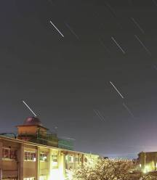
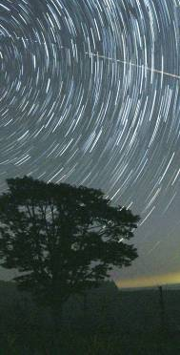
一宮高校で撮影

田舎では美しい天の川が見られるのに、都会では星がよく見えません。
なぜでしょう。

自分の手で、「夜空の明るさ」のデータを取って、全国の小中学生・高校生の
データと比較してみませんか。

「夜空の明るさ」測定装置「ＳＱＭ」
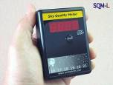
(ｽｶｲ･ｸｵﾘﾃｨ･ﾒｰﾀｰ)を無料で貸し出します。

天体望遠鏡専門店 国際光器HPより
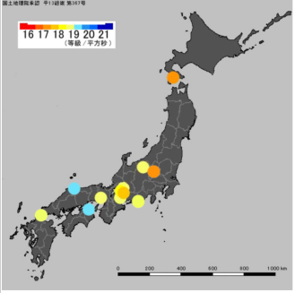
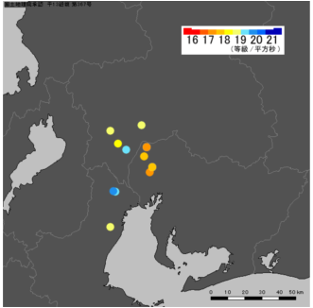
2011夜空の明るさマップ 全国版 地方版

2011年度観測協力者の皆さん（略号）
一宮市 Lapin momone MISA ouchi 稲沢市 Mark 清須市 KENMA 池田町 四日市市 HKB
安八町 nyusha 三重県東員町 桑名市 toshi 米子市 YNGIW YNGSB 三田市 TT
＜コアSSH 全国夜空の明るさ観測チーム＞
遺愛女子高等学校 群馬県立前橋女子高等学校 長野工業高等専門学校 静岡県立磐田南高等学校
横浜市立横浜サイエンスフロンティア高等学校 愛知県立一宮高等学校 岐阜県立岐山高等学校
岐阜県立大垣東高等学校 兵庫県立三田祥雲館高等学校 米子工業高等専門学校
香川県立三本松高等学校 東筑紫学園高等学校 計12校
募集要項
対 象 一宮高校に来校可能な小学校3年生～中学校2年生
貸出機器 SQM-L 数台
観測期間 8月9日（木）～ 8月 25日（土）
申し込み 7月20日以降に 保護者から 一宮高校地学部顧問 高村裕三朗 へのメール
で下記必要事項を送信。（定員になり次第締め切りとさせていただきます。）
メールアドレス youza(at)nifty.com ((at)を半角の＠に変えて送信)
パソコンまたは携帯から（長文の返信もありますがご了承下さい）
もし２，３日経っても返信がない場合は、恐れ入りますが再送して下さい。
貸出・返却 一宮高校事務室前で行います。メールで相談の上、指定の日時にご来校願います。
小学生は保護者同伴でお願いします。貸出時は観測者本人と保護者に、簡単な
観測のレクチャーがあります。また、返却時にはデータ記録用紙を提出してくだ
さい。天体写真入り参加証明書をお渡しします。
観測方法 期間内 ２０：００－２２：００ の晴天時、機器を真上に向けボタンを押し、
記録を取るのを５回繰り返す。所要時間５分。できれば毎日お願いします。
その他 ・他の全国の観測地データもメールで受信できます。自分のデータとの比較グラフ等を
作り、自由研究とすることも可能です。
・一宮高校地学部のＨＰで観測データは、夜空の明るさマップとして掲載予定です。

--------- 申し込みフォーマット---------
夜空の明るさ調査 参加希望
（ ）学校（ ）年 氏名（ ）
保護者氏名（ ）
住所 （ ）
電話 （ ）
自由研究のテーマにする（予定である・予定はない）←どちらかを残す

送信先 youza(at)nifty.com ((at)を半角の＠に変えて送信)

この事業は、一宮高校スーパーサイエンスハイスクール(コアSSH)の一環として実施しています。

